«...нині від тієї України залишилося тільки
ім’я козацьке. Її населення розпорошилося...»
Ф.-П.Деларк.
«Спогади про Україну»
Тема уроку: Господарське життя і політичний устрій Лівобережної Гетьманщини та Слобідської України в другій половині XVII ст.
Мета та завдання уроку: ознайомити учнів з особливостями політичного устрою та господарського життя Лівобережної Гетьманщини та Слобідської України з другій половині XVII ст. ; визначити причини швидкого економічного розвитку Слобідської України в другій половині ХVІІ ст., звернути увагу на те, що політика російського уряду не сприяла збереженню автономії Гетьманщини; розвивати та вдосконалювати вміння учнів працювати з картою, історичними документами та робити їх аналіз; розвивати та вдосконалювати вміння учнів критично мислити; виховувати в школярів інтерес до вивчення історії України та її окремих регіонів, які є невід'ємною складовою нашої держави.
Тип уроку: комбінований з використанням інтерактивних методів на етапі осмислення нової інформацій
Основні терміни та поняття: слобода, займанщина, автономія, Гетьманщина, Слобожанщина.
Обладнання: стінна карта, підручник, атлас , дидактичний матеріал.
Методики критичного мислення, використані на уроці: «сократівське опитування», «пошук цікавих питань», «метод пресу», «торнадо», «гронування».
Форми організації навчальної діяльності: колективна, індивідуальна, групова. Міжпредметні зв'язки : географія.
Структура уроку
- Організаційний момент , 1 хв.
- Актуалізація опорних знань ..8 хв.
- Мотивація навчальної діяльності 2 хв.
- Вивчення нового матеріалу 25хв.
- Закріплення набутих знань .5 хв.
- Підсумки уроку 2 хв.
- Домашнє завдання 2 хв.
Хід уроку
- Організаційний момент.
- Актуалізація опорних знань.
Методом «сократівського опитування» учні дають відповідь на питання: «Чи відігравала Запорізька Січ провідну роль в політичному житті Гетьманщини?» Питання для допомоги:
- Чому ви сказали, що ...?
- Що ви маєте на увазі, коли кажете...?
- Які приклади ви можете навести...?

- Мотивація навчальної діяльності
Метод «Пошук цікавих питань».
Вчитель. Отже ми знаємо, які події відбувалися на українських землях в другій половині XVII ст. і яку участь в них брав український народ. Сьогодні ми з'ясовуємо, яким був політичний устрій та господарське життя українських земель. Про що ви хотіли б дізнатися на уроці? Запитання учнів вчитель записує на дошці і залишає їх до кінця уроку, щоб використати на етапі закріплення нового матеріалу. Вчитель запитує учнів, як вони розуміють епіграф уроку.

- Вивчення нового матеріалу
План уроку.
- Заснування слобідських міст.
- Адміністративно-територіальний устрій Лівобережної Гетьманщини та Слобідської України.
- Господарство.
- Запитання до учнів: «Під час вивчення якого матеріалу ми зустрічаємося з термінами слободи, Слобожанщина?»
Прогнозовані відповіді (повстання 20-30х рр. XVII ст. Перехід повстанців на територію Московської держави. Перша велика група переселенців — 900 козаків з гетьманом Острянином у 1638р. оселилися біля Чугуївського городища на Білгородищі . Їх звільнили від податків (були свободними - слободними).
Завдання учням.
Опрацювати документ на ст. 173 підручника, позначити на контурній карті перші збудовані українцями міста на Слобожанщині.
Після опрацювання документу учні з допомогою «Методу пресу» визначають фактори, які сприяли заселенню Слобожанщини і записують їх у зошити:
- обіцянки царських воєвод зберігати пільги,
- прагнули захистити землі від татарських нападів,
- втрата свобод на Україні,
- феодальний та національний гніт.
Заслуховуються повідомлення учнів про заснування міст Харків, Суми, Охтирка (Додаток 1)
Запитання для прояснення
• До чого призводив масовий відтік населення із знекровленої боями Центральної України?
Прогнозовані відповіді учнів (Послаблював сили повстанців у визвольній боротьбі. Зменшувалася кількість населення України).
• Як ви вважаєте,чому царський уряд зберігав автономію Гетьманщини та Слобожанщини?
- Опрацьовуючи надані документи ( Додатки 2 і 3) учні з допомогою методу «Джигсоу» учні працюють у складі двох груп.
- 1 група вивчає питання Адміністративно-територіальний устрій Слобожанщини» за документом — додаток 2.
- 2 група вивчає питання «Адміністративно-територіальний устрій Гетьманщини» за документом — додаток 3.
- Після вивчення інформації кожна група складає схему « Адміністративно-територіальний устрій» і представляє її всьому класу, навчаючи при цьому інших.
- Час виконання — опрацювання документу і складання схеми — 5 хв., ознайомлення - 2 хв.
- Під час розповіді вчителя учні працюють над підтвердженням або спростуванням твердження: «Чи відзначалося господарське життя Гетьманщини та Слобожанщини .різноманітністю та успішним розвитком» «Торнадо»
Клас ділиться на три групи. Кожна, отримує завдання
Перша група має навести аргументи на захист твердження.
Друга група має спростувати твердження.
Третя група уточнює з допомогою запитань аргументи перших двох груп . Розповідь вчителя.
Під час Національно-визвольної війни на українських землях було ліквідовано магнатське та шляхетське землеволодіння. Уряд Гетьманщини заснував великий фонд державних земель «Війська Запорізького»; в державі зростало козацьке та селянське дрібне землеволодіння, а за рахунок державного фонду - старшинське землеволодіння. Цьому сприяла як політика гетьманського уряду так і царських воєвод. Вони вбачали в ньому основу своєї влади.
На Слобожанщині в цей час ще залишилося чимало незаселених земель і діяло право займанщини.
Основою господарської діяльності українських земель залишалося сільське господарство. У 17ст в Україні сіяли пшеницю, жито, овес, ячмінь, гречку, просо, коноплю.
Швидко розвивалося млинарство - млини були вітряні й водяні, вони належали переважно старшинам і монастирям. На водяних млинах мололи збіжжя обробляли просо, валяли сукно.
Велику роль у господарстві відіграло ґуральництво (в-во горілки).Наприкінці XVII ст. воно стало привілеєм старшини, а до цього часу було привілеєм козацтва. У північно-східних районах Чернігівщини, під Конотопом, на Сародубщині видобували поташ, селітру яка йшла на виробництво пороху. У маєтках старшини та монастирів виробляли скло майстернях-гутах. В кінці XVII століття їх число досягло 20. У XVII столітті на Лівобережжі почали видобувати залізну руду. З давніх-давен в Україні розводили тутові дерева та виробляли шовк. Зазвичай, цим займалися монахи.
Наприкінці ХVІІ ст. розвивалися селянські промисли: виробництво полотен, дерев'яного посуду, мотузок, діжок. Старим промислом було чумацтво. Серед чумаків бували власники одної мажі, але і були такі, що володіли десятками маж. На Слобідській Україні, розвивалася промисли: чумацтво, бджільництво, ґуральництво, млинарство. У лісах добували дьоготь і смолу. На Торських та Бахмутських промислах видобували сіль.
В Гетьманщині успішно розвивалася і торгівля. Торгові шляхи із Заходом проходили через порти Балтики, Гданськ, Ригу, Кенігсберг, Краків, Вроцлав. Розвивалася торгівля з Кримом, Персією. Кавказом . З України гнали худобу, везли шкіри, віск, тютюн, селітру, горілку, сало. А ввозили — залізо, залізні вироби з Росії, мідь та шовк з Німеччини, папір, каву, прянощі, вина, волоські горіхи з Криму та Туреччини.
У внутрішній і зовнішній торгівлі значну роль віддавали торги та ярмарки. В Києві торгували сіллю, в Полтаві — биками. Найбільші ярмарки були у Сорочинцах, Києві, Харкові, Сумах.
Економіка Лівобережної Гетьманщини та Слобідської України входила до складу всеросійського ринку, що зумовило її швидкий розвиток. Російський уряд намагався різними способами перебрати на себе керівництво господарським життям українських земель, що негативно впливало на розвиток економіки.
Після роботи над твердженням учні «методом гронування» розширюють схему (Додатки 4(а) і 4(6).
- Закріплення набутих знань.
(З допомогою записаних на початку уроку питань)
- Підсумки уроку/ Домашні завдання
- Опрацювати матеріал підручника §.20
- Виписати основні поняття з матеріалу підручника до зошитів.
- Розв’яжіть історичну задачу: «Чому на території Слобожанщини селилися здебільшого вихідці з України, а не з Росії?»

ДОДАТКИ Додаток 1
Охтирка — місто, центр Охтирського району Сумської області України. Розташовано на лівому березі річки Ворскли (притока Дніпра). Охтирка заснована 1641 році українськими селянами і козаками з Правобережної України, які рятувалися від польсько-шляхетського гноблення. З 1647р. Охтирка стала прикордонним острогом у системі Бєлгородської сторожової лінії для захисту півдня Росії від нападів кримських татар. Після сформування Охтирського полку (1655-1658) Охтирка стала полковий містом. Існує легенда, що в місті були погано впорядковані дороги - з вибоїнами і хто мандрував ними вигукував «Ох, дирка», звідси і Охтирка.
Суми — місто засновано на початку 5Ох рр. 17ст. українськими козаками - переселенцями з Правобережної України, як фортеця для захисту Слобідської України і Південної Росії від грабіжницьких нападів кримських ногайських татар. У 1658-1765 рр. Суми були полковим містом. За легендою місто отримало назву від трьох сум з грішми, які знайшли першопоселенці. Ці гроші вони витратили на будівництво будинків та церкви.
Харків — засновано біля 1655-1656рр. козаками-переселенцями з Правобережної України для захисту південних земель від грабіжницьких нападів кримських і ногайських татар. Існують кілька версій щодо походження назви міста. Одна з них пов'язана з річкою Харків, інша має відношення до імені першого поселенця на місці сучасного Харкова — козака Харка (Харитона). З середини 50-х рр.. 17ст, до 1765 Харків було полковим містом Харківського полку. В 1672-1738 рр. населення Харкова відбило 12 нападів татар .
Додаток 4(а)
(до вивчення питання)
господарство
Сільське господарство
торгівля
промисли
ремесло
Додаток 4(б)
(після вивчення питання)
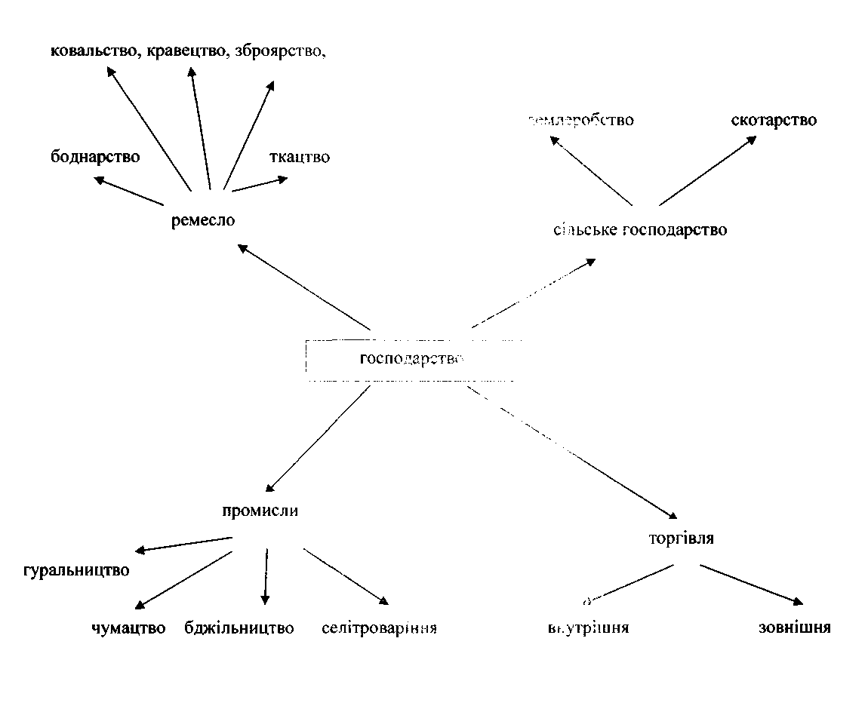
Додаток 2.
З історичної розвідки Г.Р.Квітки-Основ'яненка «Про слобідські полки». Управління слобідських полків. У цих полків із самого заснування була введена кінна служба,тому і називалися вони козаками; невластиво було пішого воїна називали козаком.
Штат в кожному полку був наступний. Полковника вибирали на загальній раді всіх членів полку. Це звання давало йому право роздавати пусті землі та інші угіддя універсалами із своїм підписом і печаткою, затверджувати в спадкове володіння та забирати подібні землі у свою власність. Він затверджував і вироки злочинцями. Після полковника стояв польовий обозний. Він відповідав за полкову артилерію і зброю. За відсутністю полковника він тільки командував полком, але повні влади полковника він не мав. Полковий суддя займав полкову ратушу, затверджував всі судові справи полковник. Полковий осавул виконував накази полковника. Полковий хорунжий зберігав обов'язки секретора. На полкових прапорах були зображені образи Спаса, Божої Матері і святих. Печатка полковника була для всього полку. Полковники мали в своїх руках «пернач»…
Сотники, кожен в своїй сотні, закопували розпорядження полковника , а інші виконували самі.
В кожній сотні були: сотенні отамани, хорунжі і писарі.
Зброєю старшини були шаблі і пістолі, а козаків — шаблі, мушкети, пістолі і списи.
В кожному полку жителі були поділені на три стани:
1) Сімейства, з яких виходили рядові козаки.
2) Сімейства компанійці, або під помічників, які повинні були у всьому допомагати козаками, забезпечувати їх в поході провіантом
3) Сімейства, які не ввійшли в перші розряди. Вони залишалися жити на землях старшин і називалися майновим підданими.
Полковники не залежали один від одного: але першість займав харківський.
Додаток 3.

М.С. Гру шевський «Устрій і суспільні відносини Гетьманщини»
З попереднього ми знаємо в головнішим. Як сформувався устрій української Гетьманщини. Військовий поділ на полки й сотні з часом осів на землю, став поділом на округи полкові й сотенні, а потім як скасовано польський устрій, сей військовий козацький устрій. Зайнявши і його місце, почав переходити в загальну управу, адміністрацію. Не так легко одначе було сьому військовому устроєві, приладженому більше до воєнної мобілізації, ніж до адміністрації, перейти в систему такого загального, общеземського правління. Коло сього треба було багато попрацювати. І кращі представники української старшини працювали над сім щиро — але бачили ми, які трудності вони в тім з боку російського правительства, що замишляло зовсім скасувати автономний український устрій, посилаючи на його непорядки, а зовсім не бажало його упорядкування.
В центральнім правлінню цілої Гетьманщини з початку сформувалися два зверхні уряди, оден — військова або генеральна канцелярія другий — генеральний суд. Військова канцелярія завіддувала справами військовими і загальними, на чолі її стояв військовий (генеральний) писар.

